Analýza vplyvov na podnikateľské prostredie

Názov materiálu: Návrh zákona, ktorým sa mení a dopĺňa zákon č. 39/2015 Z. z. o poisťovníctve a o zmene a doplnení niektorých zákonov v znení neskorších predpisov a ktorým sa mení a dopĺňa zákon č. 566/2001 Z. z. o cenných papieroch a investičných službách a o zmene a doplnení niektorých zákonov (zákon o cenných papieroch) v znení neskorších predpisov.
Predkladateľ: Ministerstvo financií Slovenskej republiky
3.1 Náklady regulácie
3.1.1 Súhrnná tabuľka nákladov regulácie
Tabuľka č. 1: Zmeny nákladov (ročne) v prepočte na podnikateľské prostredie (PP), vyhodnotenie mechanizmu znižovania byrokracie a nákladov, náklady goldplatingu na podnikateľské prostredie.
Nahraďte rovnakou tabuľkou po vyplnení Kalkulačky nákladov podnikateľského prostredia, ktorá je povinnou prílohou tejto analýzy a nájdete ju na webovom sídle MH SR, (ďalej len „Kalkulačka nákladov“):

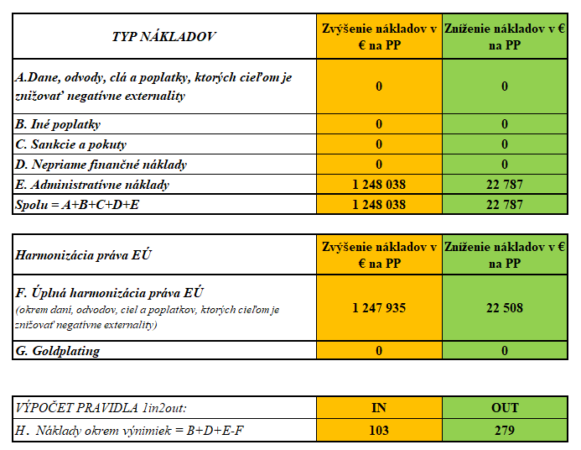

3.1.2 Výpočty vplyvov jednotlivých regulácií na zmeny v nákladoch podnikateľov
Tabuľka č. 2: Výpočet vplyvov jednotlivých regulácií (nahraďte rovnakou tabuľkou po vyplnení Kalkulačky nákladov):
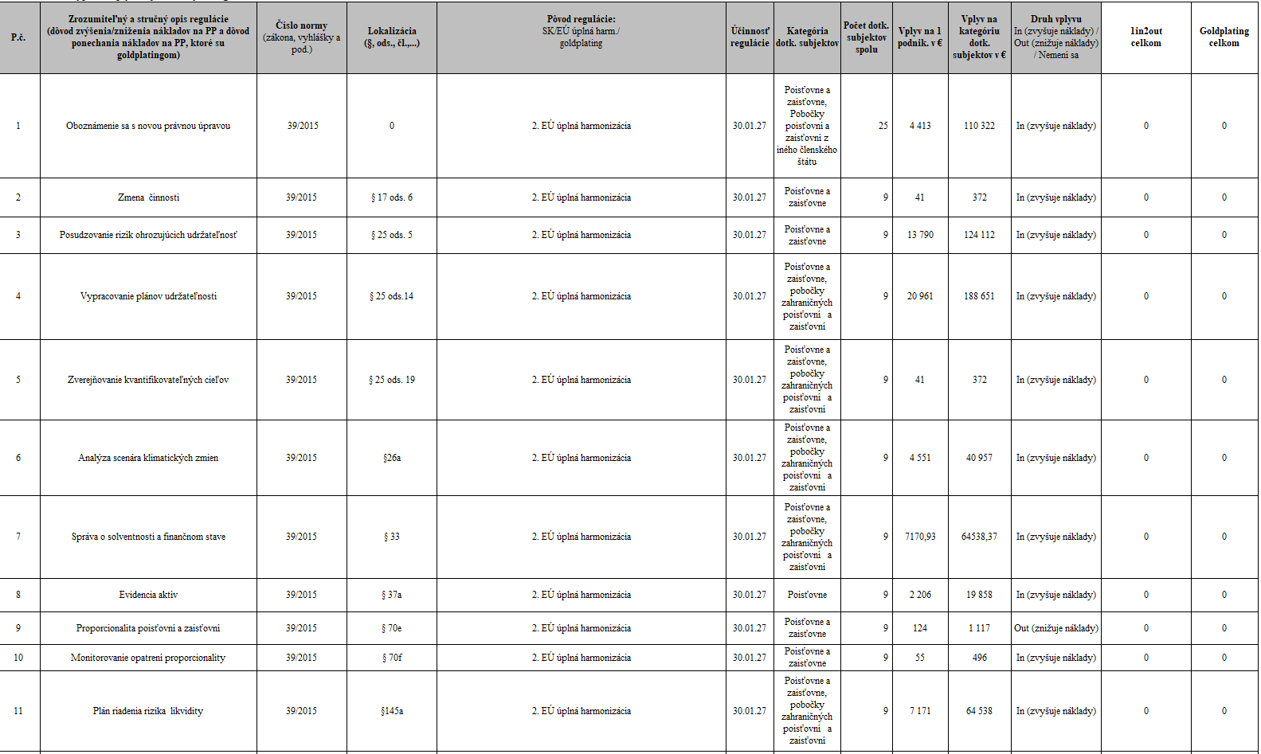
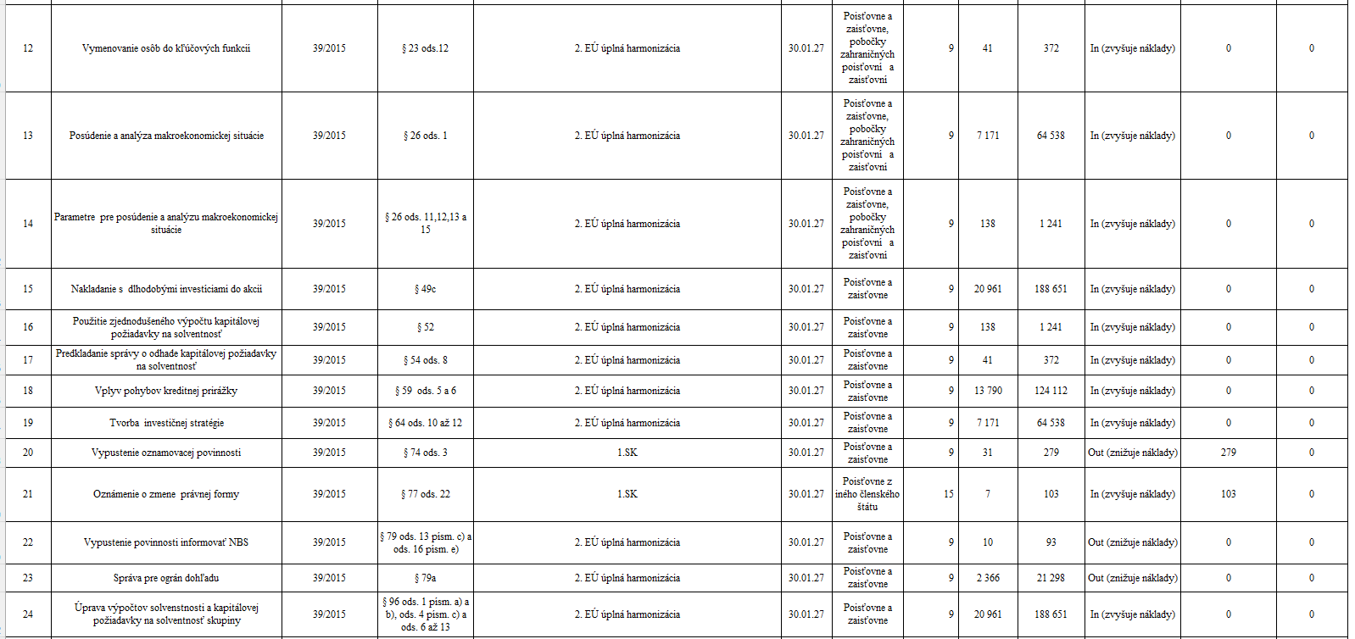

3.1.3 Doplňujúce informácie k spôsobu výpočtu vplyvov jednotlivých regulácií na zmenu nákladov
Osobitne pri každej regulácii s vplyvom na PP zhodnotenom v tabuľke č. 2 uveďte doplňujúce informácie tak, aby mohol byť skontrolovaný spôsob a správnosť výpočtov. Uveďte najmä, ako ste vypočítali vplyvy a z akého zdroja ste čerpali početnosti (uveďte aj link na konkrétne štatistiky, ak sú dostupné na internete). Jednotlivé regulácie môžu mať jeden alebo viac typov nákladov (A. Dane, odvody, clá a poplatky, ktorých cieľom je znižovať negatívne externality, B. Iné poplatky, C. Sankcie, D. Nepriame finančné náklady, E. Administratívne náklady). Rozčleňte ich a vypočítajte v súlade s metodickým postupom.
V predkladanom návrhu zákona bolo identifikovaných 24 regulácií s vplyvom na podnikateľské prostredie. Predmetom kalkulačky nákladov sú regulácie súvisiace so zvýšením nepriamych finančných nákladov a administratívnej záťaže poisťovní, zaisťovní, pobočiek poisťovní z iného členského štátu a zaisťovní z iného členského štátu v súvislosti s ich povinnosťami vyplývajúcimi z implementácie Smernice Európskeho parlamentu a Rady (EÚ) 2025/2 z 27. novembra 2024, ktorou sa mení smernica 2009/138/ES, pokiaľ ide o proporcionalitu, kvalitu dohľadu, predkladanie informácií, opatrenia týkajúce sa dlhodobých záruk, makroprudenciálne nástroje, riziká ohrozujúce udržateľnosť a dohľad nad skupinou a cezhraničný dohľad, a ktorou sa menia smernice 2002/87/ES a 2013/34/EÚ.
Počet subjektov:
Poisťovne a zaisťovne: 9
Pobočky poisťovní z iného členského štátu a zaisťovní z iného členského štátu: 15
Pobočky zahraničných poisťovní: 0
Zdroj: https://subjekty.nbs.sk/sk/?s=985

Opatrenia (opisy regulácií) č. 1 až 24
- Oboznámenie sa s novou právnou úpravou
Predmetná regulácia zvyšuje administratívnu záťaž poisťovní, zaisťovní, pobočiek poisťovní z iného členského štátu a zaisťovní z iného členského štátu. Časová náročnosť pre administratívne náklady bola vypočítaná ako súčin 480 minút (osem hodín denne) a počtu pracovných dní potrebných na naštudovanie novej právnej úpravy, ktorých na základe expertného odhadu predkladateľa je v trvaní 40 pracovných dní (t. j. 480 min. * 40 pracovných dní = 19.200 min.) na jeden subjekt. Frekvencia plnenia bola na základe vyššie uvedenej kvantifikácie určená ako nepravidelná.
2. Zmena činnosti
Regulácia zvyšuje administratívne náklady poisťovní a zaisťovní. Uvedenou reguláciou sa požaduje informovať Národnú banku Slovenska o takej zmene činnosti, ktorá významne zasahuje do rizikového profilu poisťovne a zaisťovne v hostiteľskom členskom štáte. Frekvencia plnenia tejto povinnosti je nepravidelná a závisí od konkrétnych zmien v činnosti poisťovne alebo zaisťovne. Celkový vplyv na podnikateľské prostredie nepredstavuje významnú regulačnú záťaž.
3. Posudzovanie rizík ohrozujúcich udržateľnosť
Predmetná regulácia zvyšuje administratívnu záťaž poisťovní, zaisťovní, pobočiek zahraničných poisťovní a pobočiek zahraničných zaisťovní. Časová náročnosť pre administratívne náklady bola na základe expertného odhadu predkladateľa vypočítaná ako súčin 480 minút (osem hodín denne) a počtu pracovných dní potrebných na vykonanie posúdenia rizík, ktorých odhadujeme v trvaní 125 pracovných dní (t. j. 480 min. * 125 pracovných dní = 60.000 min.) na jeden subjekt. Frekvencia plnenia bola na základe vyššie uvedenej kvantifikácie určená ako nepravidelná.
4. Vypracovanie plánov udržateľnosti
Predmetná regulácia zvyšuje administratívnu záťaž poisťovní, zaisťovní, pobočiek zahraničných poisťovní a pobočiek zahraničných zaisťovní. Časová náročnosť pre administratívne náklady bola na základe expertného odhadu predkladateľa vypočítaná ako súčin 480 minút (osem hodín denne) a počtu pracovných dní potrebných na vypracovanie plánov, ktorých odhadujeme v trvaní 190 pracovných dní (t. j. 480 min. * 190 pracovných dní = 91.200 min.) na jeden subjekt. Frekvencia plnenia bola na základe vyššie uvedenej kvantifikácie určená ako nepravidelná.
5. Zverejňovanie kvantifikovateľných cieľov
Uvedená regulácia zvyšuje administratívnu záťaž poisťovní, zaisťovní, pobočiek zahraničných poisťovní a pobočiek zahraničných zaisťovní vyplývajúcu zo zverejňovania kvantifikovateľných cieľov zahrnutých do plánov udržateľnosti. Frekvencia plnenia je na základe navrhovanej právnej úpravy určená na 1-krát ročne.
6. Analýza scenára klimatických zmien
Predmetná regulácia zvyšuje administratívnu záťaž poisťovní, zaisťovní, pobočiek zahraničných poisťovní a pobočiek zahraničných zaisťovní. Časová náročnosť pre administratívne náklady bola základe expertného odhadu predkladateľa vypočítaná ako súčin 480 minút (osem hodín denne) a počtu pracovných dní potrebných vypracovanie analýzy scenára klimatických zmien, ktorých odhadujeme v trvaní 125 pracovných dní (t. j. 480 min. * 125 pracovných dní = 60.000 min.) na jeden subjekt. Frekvencia plnenia bola na základe vyššie uvedenej kvantifikácie určená ako raz za tri roky.
7. Správa o solventnosti a finančnom stave
Poisťovniam, zaisťovniam, pobočkám zahraničných poisťovní a pobočkám zahraničných zaisťovní uvedená regulácia zvyšuje administratívnu záťaž. Časová náročnosť pre administratívne náklady bola na základe expertného odhadu predkladateľa vypočítaná ako súčin 480 minút (osem hodín denne) a počtu pracovných dní potrebných vypracovanie správy, ktorých odhadujeme v trvaní 65 pracovných dní (t. j. 480 min. * 65 pracovných dní = 31.200 min.) na jeden subjekt. Frekvencia plnenia bola na základe vyššie uvedenej kvantifikácie určená ako 1-krát ročne.
8. Evidencia aktív
Predmetná regulácia zvyšuje administratívnu záťaž poisťovní. Časová náročnosť pre administratívne náklady bola vypočítaná ako súčin 480 minút (osem hodín denne) a počtu pracovných dní, ktorých na základe expertného odhadu predkladateľa odhadujeme v trvaní 20 pracovných dní (t. j. 480 min. * 20 pracovných dní = 9.600 min.) na jeden subjekt. Frekvencia plnenia bola na základe vyššie uvedenej kvantifikácie určená ako nepravidelná.
9. Proporcionality poisťovní a zaisťovní
Regulácia zvyšuje administratívne náklady poisťovní a zaisťovní. Poisťovne a zaisťovne môžu požiadať o používanie niektorého z opatrení v oblasti proporcionality. Frekvencia plnenia tejto povinnosti je nepravidelná a závisí od rozhodnutia poisťovne alebo zaisťovne či chce využiť možnosti v oblasti proporcionality.
10. Monitorovanie opatrení proporcionality
Regulácia zvyšuje administratívne náklady poisťovní, zaisťovní a malých a menej zložitých poisťovní. Frekvencia plnenia tejto povinnosti je nepravidelná a je závislá od skutočnosti, či poisťovňa alebo zaisťovňa má v úmysle meniť rozsah opatrení v oblasti proporcionality.
11. Plán riadenia rizika likvidity
Poisťovniam, zaisťovniam, pobočkám zahraničných poisťovní a pobočkám zahraničných zaisťovní uvedená regulácia zvyšuje administratívnu záťaž z dôvodu vypracovávania, aktualizácie a predkladania plánu riadenia rizika likvidity. Časová náročnosť pre administratívne náklady bola na základe expertného odhadu predkladateľa vypočítaná ako súčin 480 minút (osem hodín denne) a počtu pracovných dní, ktorých odhadujeme v trvaní 65 pracovných dní (t. j. 480 min. * 65 pracovných dní = 31.200 min.) na jeden subjekt. Frekvencia plnenia bola na základe vyššie uvedenej kvantifikácie určená nepravidelne.
12. Vymenovanie osôb do kľúčových funkcií
Uvedená regulácia zvyšuje administratívnu záťaž poisťovní, zaisťovní, pobočiek zahraničných poisťovní a pobočiek zahraničných zaisťovní potrebnú na vymenovanie osoby, ktorá bude vykonávať niektorú z kľúčových funkcií. Frekvencia plnenia je na základe navrhovanej právnej úpravy určená ako nepravidelná.
13. Posúdenie a analýza makroekonomickej situácie
Poisťovniam, zaisťovniam, pobočkám zahraničných poisťovní a pobočkám zahraničných zaisťovní uvedená regulácia zvyšuje administratívnu záťaž z dôvodu rozšírenia rozsahu povinností o posúdenie a analýzu makroekonomickej situácie a možného makroekonomického vývoja a vývoja na finančných trhoch. Časová náročnosť pre administratívne náklady bola vypočítaná ako súčin 480 minút (osem hodín denne) a počtu pracovných dní, ktorých na základe expertného odhadu predkladateľa odhadujeme v trvaní 65 pracovných dní (t. j. 480 min. * 65 pracovných dní = 31.200 min.) na jeden subjekt. Frekvencia plnenia bola na základe vyššie uvedenej kvantifikácie určená nepravidelne.
14. Parametre pre posúdenie a analýzu makroekonomickej situácie
Uvedená regulácia zvyšuje administratívnu záťaž poisťovní, zaisťovní, pobočiek zahraničných poisťovní a pobočiek zahraničných zaisťovní v súvislosti s potrebou sledovania jednotlivých ukazovateľov, ktorú vstupujú do posudzovania a analýzy makroekonomickej situácie. Frekvencia plnenia je na základe navrhovanej právnej úpravy určená ako nepravidelná.
15. Nakladanie s dlhodobými investíciami do akcií
Predmetná regulácia zvyšuje administratívnu záťaž poisťovní a zaisťovní. Časová náročnosť pre administratívne náklady bola vypočítaná ako súčin 480 minút (osem hodín denne) a počtu pracovných dní potrebných na pravidelné vyhodnocovanie stability portfólia, splnenie informačných povinností voči NBS a dodržiavanie podmienok nakladania s týmito investíciami ktorých na základe expertného odhadu predkladateľa predstavuje 190 pracovných dní (t. j. 480 min. * 190 pracovných dní = 91.200 min.) na jeden subjekt. Frekvencia plnenia bola na základe vyššie uvedenej kvantifikácie určená ako nepravidelná.
16. Použitie zjednodušeného výpočtu kapitálovej požiadavky na solventnosť
Uvedená regulácia zvyšuje administratívnu záťaž poisťovní a zaisťovní v súvislosti s použitím zjednodušeného výpočtu kapitálovej požiadavky na solventnosť. Frekvencia plnenia je na základe navrhovanej právnej úpravy určená ako nepravidelná.
17. Predkladanie správy o odhade kapitálovej požiadavky na solventnosť
Predmetná regulácia zvyšuje administratívnu záťaž poisťovní a zaisťovní z dôvodu povinnosti predkladania správy o odhade kapitálovej požiadavky na solventnosť Národnej banke Slovenska. Frekvencia plnenia je na základe navrhovanej právnej úpravy určená na každé dva roky.
18. Vplyv pohybov kreditnej prirážky
Predmetná regulácia zvyšuje administratívnu záťaž poisťovní a zaisťovní. Časová náročnosť pre výpočet vplyvu pohybov kreditnej prirážky bola na základe expertného odhadu predkladateľa vypočítaná ako súčin 480 minút (osem hodín denne) a počtu pracovných dní, ktorých odhadujeme v trvaní 125 pracovných dní (t. j. 480 min. * 125 pracovných dní = 60.000 min.) na jeden subjekt. Frekvencia plnenia bola na základe vyššie uvedenej kvantifikácie určená nepravidelne.
19. Tvorba investičnej stratégie
Poisťovniam a zaisťovniam uvedená regulácia zvyšuje administratívnu záťaž z dôvodu povinnosti pri rozhodovaní o svojej investičnej stratégii zohľadňovať možný makroekonomický vývoj a vývoj na finančných trhoch. Časová náročnosť pre administratívne náklady bola vypočítaná ako súčin 480 minút (osem hodín denne) a počtu pracovných dní, ktorých na základe expertného odhadu predkladateľa odhadujeme v trvaní 65 pracovných dní (t. j. 480 min. * 65 pracovných dní = 31.200 min.) na jeden subjekt. Frekvencia plnenia bola na základe vyššie uvedenej kvantifikácie určená nepravidelne.
20. Vypustenie oznamovacej povinnosti
Regulácia znižuje administratívne náklady poisťovní a zaisťovní. Uvedenou reguláciou sa vypúšťa povinnosť informovať Národnú banku Slovenska na jej požiadanie o výške pohľadávok, ktoré majú prednosť pred nárokmi z poistenia pri likvidácii alebo konkurze. Frekvencia plnenia tejto povinnosti je jednorazová.
21. Oznámenie o zmene právnej formy
Regulácia zvyšuje administratívne náklady poisťovní z iného členského štátu. Predmetom regulácie je povinnosť poisťovne z iného členského štátu informovať svojich klientov o cezhraničnej zmene svojej právnej formy. Frekvencia plnenia tejto povinnosti je nepravidelná. Celkový vplyv na podnikateľské prostredie nepredstavuje významnú regulačnú záťaž.
22. Vypustenie povinnosti informovať NBS
Regulácia znižuje administratívne náklady poisťovní a zaisťovní. Uvedenou reguláciou sa vypúšťa povinnosť požiadať Národnú banku Slovenska o zmenu intervalov predkladania informácií. Frekvencia plnenia tejto povinnosti je jednorazová.
23. Správa pre orgán dohľadu
Poisťovniam a zaisťovniam uvedená regulácia zvyšuje administratívnu záťaž. Časová náročnosť pre administratívne náklady bola na základe expertného odhadu predkladateľa vypočítaná ako súčin 480 minút (osem hodín denne) a počtu pracovných dní potrebných vypracovanie správy, ktorých odhadujeme v trvaní 65 pracovných dní (t. j. 480 min. * 65 pracovných dní = 31.200 min.) na jeden subjekt. Frekvencia plnenia bola na základe vyššie uvedenej kvantifikácie určená ako raz za tri roky.
24. Úprava výpočtov solventnosti a kapitálovej požiadavky na solventnosť skupiny
Predmetná regulácia zvyšuje administratívnu záťaž poisťovní a zaisťovní. Časová náročnosť pre administratívne náklady bola na základe expertného odhadu predkladateľa vypočítaná ako súčin 480 minút (osem hodín denne) a počtu pracovných dní, ktorých odhadujeme v trvaní 190 pracovných dní (t. j. 480 min. * 190 pracovných dní = 91.200 min.) na jeden subjekt. Frekvencia plnenia bola na základe vyššie uvedenej kvantifikácie určená ako nepravidelná.

3.1.4 Odôvodnenie goldplatingu podľa bodu 4 časti III jednotnej metodiky a ďalšie doplňujúce informácie
Požadované informácie uveďte osobitne ku každému identifikovanému goldplatingu (ku každej hodnotenej regulácii s goldplatingom osobitne).
Uveďte odôvodnenie goldplatingu z hľadiska jeho nespochybniteľnej nevyhnutnosti. Odôvodnenie doložte dôkladným hodnotením prínosov a nákladov. Uveďte zvážené alternatívne riešenia..
Zároveň uveďte konkrétne informácie súvisiace s kategóriou goldplatingu podľa jednotnej metodiky, najmä: na aké subjekty sa nad rámec navrhuje rozšíriť pôsobnosť smernice a z akého dôvodu; aké požiadavky sa navyšujú a na aké subjekty nad rámec minimálnych požiadaviek smernice; aká menej prísnejšia výnimka alebo úprava vyplývajúca zo smernice nebola využitá a prečo; z akého dôvodu sa navrhujú prísnejšie sankčné režimy; z akého dôvodu sa navrhuje skoršia transpozícia; z akého dôvodu sa ponechávajú v platnosti už existujúce prísnejšie vnútroštátne požiadavky.
Využitie goldplatingu pri transpozícii alebo implementácii legislatívy EÚ je v zásade nežiadúce, keďže takýto postup môže viesť k zníženiu konkurencieschopnosti domácich podnikov v porovnaní s podnikmi z krajín, kde právne predpisy nie sú natoľko prísne. Využitie goldplatingu predkladateľom je preto prípustné iba vo výnimočných prípadoch, riadne odôvodnených a vysvetlených v analýze vplyvov na podnikateľské prostredie z hľadiska jeho nevyhnutnosti, spoločenského významu, nákladov, prekonzultovaných s dotknutými podnikateľmi a posúdených Komisiou.

3.2 Vyhodnotenie konzultácií s podnikateľskými subjektmi pred predbežným pripomienkovým konaním
Uveďte formu konzultácií vrátane zdôvodnenia jej výberu a trvanie konzultácií, termíny stretnutí. Uveďte spôsob oslovenia dotknutých subjektov, zoznam konzultujúcich subjektov, tiež link na webovú stránku, na ktorej boli konzultácie zverejnené.
Uveďte hlavné body konzultácií a ich závery.
Uveďte zoznam predložených alternatívnych riešení problematiky od konzultujúcich subjektov, ako aj návrhy od konzultujúcich subjektov na zníženie nákladov regulácií na PP, ktoré neboli akceptované a dôvod neakceptovania.
Alternatívne namiesto vypĺňania bodu 3.2 môžete uviesť ako samostatnú prílohu tejto analýzy Záznam z konzultácií obsahujúci požadované informácie.

Dňa 21. októbra 2025 bola zverejnená na portáli SLOV-LEX predbežná informácia (PI/2025/240) podľa § 9 zákona č. 400/2015 Z. z. o tvorbe právnych predpisov a o Zbierke zákonov Slovenskej republiky a o zmene a doplnení niektorých zákonov k návrhu zákona, ktorým sa mení a dopĺňa zákon č. 39/2015 Z. z. o poisťovníctve a o zmene a doplnení niektorých zákonov v znení neskorších predpisov. Hlavným cieľom pripravovanej právnej úpravy je transpozícia Smernice Európskeho parlamentu a Rady (EÚ) 2025/2/ES z 27. novembra 2024, ktorou sa mení smernica 2009/138/ES, pokiaľ ide o proporcionalitu, kvalitu dohľadu, predkladanie informácií, opatrenia týkajúce sa dlhodobých záruk, makroprudenciálne nástroje, riziká ohrozujúce udržateľnosť a dohľad nad skupinou a cezhraničný dohľad, a ktorou sa menia smernice 2002/87/ES a 2013/34/EÚ.

K predbežnej informácii žiadny subjekt ani verejnosť neprejavili záujem zúčastniť sa verejných konzultácií, z tohto dôvodu Ministerstvo financií Slovenskej republiky ako predkladateľ navrhovanej právnej úpravy cielene oslovil Slovenskú asociáciu poisťovní. Cieľom predkladateľa bolo informovať a prekonzultovať navrhované legislatívne úpravy, z tohto dôvodu bol Slovenskej asociácii poisťovní dňa 7. novembra 2025 zaslaný kompletný pracovný návrhu zákona. Konzultácia so zástupcami Slovenskej asociácie poisťovní sa konala dňa 4. decembra 2025 formou osobného stretnutia.

Predkladateľ návrhu zákona informoval o plánovanom harmonograme prác, ktoré si stanovil v rámci legislatívneho procesu prípravy novely zákona. Harmonogram zároveň zahŕňal predpokladané termíny predloženia návrhu zákona na pripomienkové konanie, prerokovanie v legislatívnej rade vlády a jeho následné predloženie do Národnej rady SR. Predkladateľ zdôraznil, že stanovený časový harmonogram je orientačný, avšak zároveň bolo uvedené, že novela zákona je zaradená do plánu legislatívnych úloh vlády s predpokladaným termínom do konca júna 2026 a jej predpokladanou účinnosťou od 30.1.2027.

Diskutovanou témou zo strany Slovenskej asociácie poisťovní bola hlavne problematika úpravy technických rezerv poisťovní. Ministerstvo financií SR pripustilo, že súčasná legislatívna úprava v tejto oblasti nie je plne harmonizovaná s terminológiou účtovníctva, čo môže viesť k nejednoznačnostiam pri vykazovaní a účtovaní technických rezerv. Zároveň však zdôraznilo, že sa ku koncu roka 2025 očakáva vydanie smernice, ktorou sa bude novelizovať smernica Európskeho parlamentu a Rady 2013/34/EÚ, ktorá bude mať za cieľ terminologické a metodické zosúladenie týkajúce sa úpravy technických rezerv.

Ministerstvo financií SR v rámci tohto stretnutia iniciovalo aj otvorenie témy možných finančných a administratívnych dopadov, ktoré by vznikli prijatím navrhovanej právnej úpravy na podnikateľské prostredie, t. j. najmä na poisťovne. Zástupcovia Slovenskej asociácie poisťovní uviedli, že momentálne nie je možné jednoznačne kvantifikovať tieto dopady z dôvodu, že ich výška a rozsah sa bude primárne odvíjať od následne prijatých delegovaných aktov Európskej komisie a regulačných a implementačných technických štandardov Európskeho orgánu pre poisťovníctvo a dôchodkové poistenie zamestnancov.

Slovenská asociácia poisťovní bola zároveň stručne informovaná aj o smernici Európskeho parlamentu a Rady 2025/1 o rámcoch a mechanizmoch pre finančné zabezpečenie a ochranu klientov v oblasti poisťovníctva. Ministerstvo financií SR v tejto súvislosti uviedlo, že k transpozícii tejto smernice bola taktiež zverejnená predbežná informácia, a zároveň zdôraznilo, že zainteresovaná verejnosť sa môže zúčastniť konzultácií aj k tejto smernici, ktoré sa budú konať v decembri 2025. Tvorba rezolučných fondov a garančných schém bude predmetom ďalších konzultácií s trhom, aby bolo zabezpečené ich praktické a legislatívne zosúladenie s národnou reguláciou a očakávaniami účastníkov trhu.

3.3 Vplyvy na konkurencieschopnosť a produktivitu
Dochádza k vytvoreniu resp. k zmene bariér na trhu?
Bude sa s niektorými podnikmi alebo produktmi zaobchádzať v porovnateľnej situácii rôzne (napr. špeciálne režimy pre mikro, malé a stredné podniky tzv. MSP)?
Ovplyvňuje zmena regulácie cezhraničné investície (príliv/odliv zahraničných investícií resp. uplatnenie slovenských podnikov na zahraničných trhoch)?
Ovplyvní dostupnosť základných zdrojov (financie, pracovná sila, suroviny, mechanizmy, energie atď.)?
Ovplyvňuje zmena regulácie inovácie, vedu a výskum?
Ak bol identifikovaný goldplating, prispieva k zníženiu konkurencieschopnosti a produktivity? Akým spôsobom?
Ako prispieva zmena regulácie k cieľu Slovenska mať najlepšie podnikateľské prostredie spomedzi susediacich krajín EÚ?

Konkurencieschopnosť:
Na základe uvedených odpovedí zaškrtnite a popíšte, či materiál konkurencieschopnosť:
☐ zvyšuje ☒ nemení ☐ znižuje

Produktivita:
Aký má materiál vplyv na zmenu pomeru medzi produkciou podnikov a ich nákladmi?

Na základe uvedenej odpovede zaškrtnite a popíšte, či materiál produktivitu:
☐ zvyšuje ☒ nemení ☐ znižuje

3.4 Iné vplyvy na podnikateľské prostredie
Ak má materiál vplyvy na PP, ktoré nemožno zaradiť do predchádzajúcich častí, či už pozitívne alebo negatívne, tu ich uveďte. Patria sem:
- vplyvy súvisiace so žiadosťami o alebo prijímaním dotácií, fondov, štátnej pomoci a čerpaním iných obdobných foriem podpory zo strany štátu, keďže sú sprievodným javom uchádzania sa či získania benefitov, na ktoré nie je právny nárok priamo zo zákona, ale vzniká na základe prejavu vôle dotknutého subjektu;
- regulované ceny podľa zákona č. 18/1996 Z. z. o cenách;
- iné vplyvy, ktoré predpokladá materiál, ale nemožno ich zaradiť do častí 3.1 a 3.3.,
- iné vplyvy podľa písm. a) až c), ktoré sú goldplatingom.

Navrhovaná právna úprava môže mať ešte negatívny vplyv na administratívnu záťaž zahraničných poisťovní, zahraničných zaisťovní, pobočiek zahraničných poisťovní a pobočiek zahraničných zaisťovní. Ide napr. o ustanovenia § 10 ods. 18 resp. § 65 od. 4, 6 a 7 návrhu zákona týkajúce sa povinností voči Národnej banke Slovenska. Túto záťaž nie je momentálne možné vyčísliť, vzhľadom na to, že na území Slovenskej republiky nepôsobil a ani v súčasnosti nepôsobí žiadny takýto subjekt. Obdobne je to aj v prípade tzv. malých a menej zložitých spoločností, tzn. poisťovní alebo zaisťovní, ktoré spĺňajú kritériá na to, aby mohli byť za také považované.
Zvýšené administratívne náklady vyplývajúce z povinností voči Národnej banke Slovenska, pokiaľ by vykonávala funkciu dohľadu nad skupinou, možno očakávať aj v prípade poisťovní s majetkovou účasťou alebo zaisťovní s majetkovou účasťou (napr. § 94 alebo § 96). Obdobne je to aj v prípade, ak niektorá z poisťovní alebo zaisťovní, ktorej bolo udelené povolenie na poisťovacej činnosti alebo povolenie na vykonávanie zaisťovacej činnosti na území Slovenskej republiky by bola konečnou materskou spoločnosťou na úrovni Európskej únie (napr. § 108, § 116a resp. § 116b).
Pozitívne vplyvy na podnikateľské prostredie vychádzajú najmä z princípu proporcionality vo vzťahu k poisťovniam alebo zaisťovniam, ktoré môžu byť klasifikované ako malé a menej zložité spoločnosti, ako aj pri poisťovniach alebo zaisťovniach, ktoré by nemohli byť klasifikované ako malé a menej zložité spoločnosti, ale v niektorých zákonom stanovených oblastiach by mohli so súhlasom Národnej banky Slovenska používať opatrenia v oblasti proporcionality (§ 70b až § 70f). Tieto opatrenia im znížia administratívnu záťaž, najmä pokiaľ ide o vypracovávanie a predkladanie rôznych údajov, správ, dokladov, hlásení a informácií, tak do ich počtu, rozsahu ako aj ich frekvencie.

Definícia goldplatingu je uvedená v bode 4 časti III. jednotnej metodiky.
Informácie sa uvádzajú iba v prípade, ak sa predkladaným návrhom regulácie vykonáva transpozícia smernice EÚ a bol identifikovaný goldplating podľa tabuľky zhody alebo sa vykonáva implementácia nariadenia EÚ s goldplatingom. Informácie sa uvádzajú aj v prípade (ak nejde o transpozíciu smernice EÚ alebo implementáciu nariadenia EÚ), ak sa predloženým návrhom odstraňuje goldplating, ktorého pôvod je v skoršom zachovaní existujúcej právnej úpravy (existujúcich vnútroštátnych požiadaviek).

